Алгоритм выполнения практических навыков по дисциплине «психиатрия и наркология» для студентов 5 курса лечебного факультета и ФПИГ выносимых на экзамен:

**1. Анализ спонтанной ЭЭГ.**

* Выявляется основной, преобладающий ритм биоэлектрической активности (у большинства здоровых взрослых людей и подростков – это альфа-ритм).
* Изучается симметричность электрических потенциалов нервных клеток, регистрируемых с левого и правого полушарий головного мозга.
* Анализируются имеющиеся на ЭЭГ патологические ритмы, например, дельта и тета-ритм у взрослых в состоянии бодрствования.
* Проверяется регулярность биоэлектрической активности, амплитуда ритмов
* Выявляется пароксизмальная активность на [электроэнцефалограмме](http://medblog.by/diagnostika/elektroencefalografiya/), наличие острых волн, пиков, спайк-волн.
* При отсутствии патологических изменений на фоновой энцефалограмме проводятся функциональные тесты (фотостимуляция, гипервентиляция и др.), повторная регистрация электрических потенциалов головного мозга и расшифровка ЭЭГ.

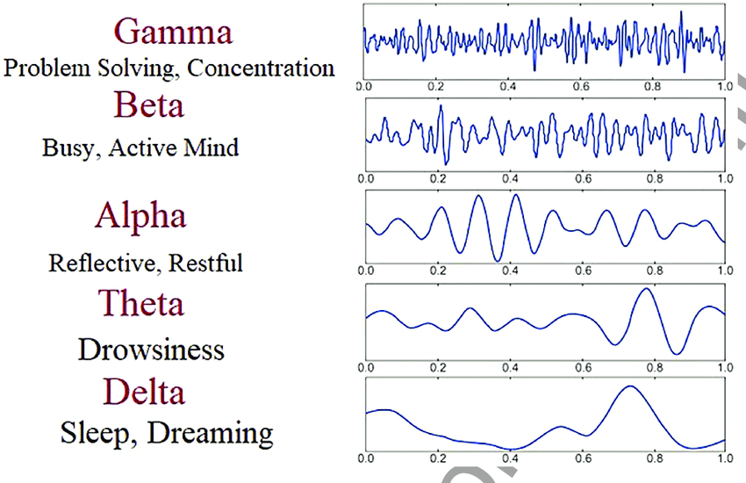

**2. Проведение электросудорожной терапии.**

Определяются показания к проведению электросудорожной терапии:

* Кататоническая шизофрения.
* Шизофрения резистентная к фармакологической терапии.
* Депрессия резистентная к фармакологической терапии.

Перед проведением процедуры пациенту вводится миорелаксант для предотвращения побочных эффектов. Пациенту битемпорально накладываются электроды, подается ток напряжением 80-120 вольт длительностью 0,3-0,8 секунд, в результате чего развивается типичный эпилептиформный припадок с развитием ретроградной и антероградной амнезией. Курс лечения 4-8 сеансов в промежутками 3-4 дня.

**3. Определение острой алкогольной интоксикации (постановление №497, приложение 1).**

Определяются показания к проведению освидетельствования физических лиц на предмет выявления состояния алкогольного опьянения в соответствии с Перечнем действий и признаков, наличие которых является достаточным основанием полагать, что физическое лицо, в отношении которого ведется административный процесс, находится в состоянии алкогольной интоксикации:

* Заявление физического лица, в отношении которого ведется административный процесс.
* Заявление иного физического лица о потреблении физическим лицом, в отношении которого ведется административный процесс.
* Сообщение должностного лица о потреблении физическим лицом, в отношении которого ведется административный процесс.
* Признание физического лица, в отношении которого ведется административный процесс.
* Запах алкоголя изо рта.
* Затруднения при сохранении равновесия.
* Нарушения речи.
* Выраженное изменение окраски кожных покровов лица.
* Покраснение глаз, сужение или расширение зрачков глаз.
* Шатающаяся походка.
* Спонтанные движения глаз в горизонтальном направлении при их крайнем отведении в сторону (нистагм).

**4. Метод определения симптома Липмана.**

При подозрении на состояние алкогольного делирия пациенту оказывается равномерное надавливание на глазные яблоки, в результате чего усиливаются зрительные галлюцинации.

**5. Метод определения симптома Ашаффенбурга.**

При подозрении на состояние алкогольного делирия пациенту дается императивная инструкция говорить по отключенному телефону, в результате у пациента появляются слуховые галлюцинации, на фоне повышенной внушаемости.

**6. Метод определения симптома Рейхарта.**

При подозрении на состояние алкогольного делирия перед пациентом устанавливается чистый лист бумаги и императивного дается инструкция читать написанное, в результате у пациента появляются зрительные галлюцинации, на фоне повышенной внушаемости.

**7. Предупреждение суицидальных действий.**

* Контроль за приёмом препаратов. В случае выявления накопления препаратов пациентами или при выявлении случаев, когда пациенты умышленно не проглатывают таблетированные формы лекарств – перевод на инъекции или сиропы.
* В ходе беседы распознаются у человека тенденции, намерения или риск к совершению суицида;
* Осуществляется ограничение возможности осуществления суицидальных действий (обеспечивается постоянное наблюдение, исключаются предметы которыми возможно причинение самоповреждения посредством удушения или порезов)
* Потенциальный суицидент направляется к соответствующему специалисту (психологам, врачам-психотерапевтам и психиатрам наркологам) и осуществляется психокоррекционная или фармакологическая помощь в зависимости от этиологии суицидальных тенденций и намерений.
* Обеспечить невозможность падений с высоты.
* Не позволять пациенту накрываться одеялом с головой.
* Отламывать фильтры с сигарет.

5 **этапный алгоритм преодоления суицидального кризиса:**

1. Установление контакта
   1. Знакомство с суицидентом
   2. Установление эмоционально-ролевого поведения врача
2. Оценка суицидального риска
   1. Оценка степени сформированности суицидальных идей
   2. Оценка потенциальной угрозы суицидальной попытки
3. Формирование анамнеза
   1. Выяснение причин и целей суицидальных тенденций
   2. Выявление уровня социального окружения пациента
4. Преодоление кризиса
   1. Признание важности для суицидента его переживаний
   2. Снятие ощущения безысходности
   3. Выявления в анамнезе значимых для суицидента кризисов и формулирование истории их преодоления
   4. Ориентирование суицидента на его успехах и достижениях
5. Интеграция стратегии преодоления кризиса
   1. Фокусировка на когнитивных методах преодоления кризиса
   2. Совместное формулирование плана преодоления текущего кризиса
   3. Совместное формирование с пациентом «Плана спасения»
   4. Поиск обратной связи и контроль критики к суицидальным идеям

**8. Проведение психиатрического интервьюирования.**

Представившись, объясните, кто вы такой и какая цель вашей с пациентом беседы, объясните последствия интервью в соответствии с современным законодательством. Если присутствуют родственники — поинтересуйтесь, нет ли сведений, которые вам следовало бы узнать до начала интервьюирования. С взрослым пациентом, интервьюирование проводится наедине. Охарактеризуйте цель предстоящего собеседования. Предупредите, что по ходу его вам придется вести записи, и заверьте, что они останутся полностью конфиденциальными. Однако если речь идет об освидетельствовании в рамках судебно-медицинской экспертизы, то следует ясно заявить, что все сказанное в ходе собеседования вы обязаны включить в отчет, который будет доступен другим лицам или представлен на рассмотрение суда при этом нужно взять у пациента согласие в письменной форме. Скажите заранее, сколько времени (предположительно) займет беседа. В первую очередь рассматриваются предъявляемые в настоящее время жалобы, история развития имеющихся симптомов и истории жизни. Субъективный анамнез может при необходимости дополнятся сведениями полученными от других источников: со слов родственников, выписки из медицинских документов, данные полученные от сотрудников РОВД, органов опеки и попечительства, данным с места работы или учебы. Собрав анамнез, проводится исследование психического статуса пациента.

**9. Проведение теста Фольштейна.**

Проводится оценка выполнения инструкций:

|  |  |
| --- | --- |
| Проба | Оценка |
| 1.Ориентировка во времени: Назовите дату (число, месяц, год, день недели, время года) | 0 - 5 |
| 2.Ориентировка в месте: Где мы находимся? (страна, область, город, клиника, этаж) | 0 - 5 |
| 3.Восприятие: Повторите три слова: карандаш, дом, копейка | 0 - 3 |
| 4.Концентрация внимания и счет: Серийный счет ("от 100 отнять 7") - пять раз либо: Произнесите слово "земля" наоборот | 0 - 5 |
| 5.Память: Припомните 3 слова (см. пункт 3) | 0 - 3 |
| 6.Речь: Показываем ручку и часы, спрашиваем: "как это называется?" Просим повторить предложение: "Никаких если, и или но" | 0 - 3 |
| Выполнение 3-этапной команды: "Возьмите правой рукой лист бумаги, сложите его вдвое и положите на стол" | 0 - 3 |
| Чтение: "Прочтите и выполните" 1. Закройте глаза 2. Напишите предложение | 0 - 2 |
| 3. Срисуйте рисунок (Приложение 1) (Два соприкасающихся пятиугольника) | 0 - 1 |
| Общий балл: | 0-30 |

**10. Методы преодоления нон-комплайенса.**

Уровень комплаентности к лечению выявляется посредством:

1. Прямого вопроса об отношении к лечению и приему лекарственных средств.
2. Счета препаратов, определения узнавания цвета и формы лекарственного средства, подсчета пустых упаковок врачом или родственниками.
3. Измерения концентрации препарата в организме.

Для установления комплаенса в лечения учитываются следующие рекомендации:

* Четко озвучивать цели лечения.
* Обращать внимание на образ жизни пациента.
* Попытаться привлечь пациента к созданию плана лечения.
* Обсуждать вероятность побочных эффектов.
* Назначать фиксированные комбинации и ретардные формы.
* Объяснить пациенту методику — как не забывать принять таблетки ежедневно.
* Выдавать рекомендации в читабельном виде.
* Учитывать финансовые возможности пациента.

**Список литературы**

1. Кирпиченко А. А., Кирпиченко Ан.А. Психиатрия. Из-во "Вышэйшая школа", Минск, 2001, гл. 5, 11.
2. Психиатрия и наркология: / Под общей редакцией проф. А.А.Кирпиченко. "Вышейшая школа", Минск, 2005
3. Психиатрия и наркология: учебное пособие / А.А. Кирпиченко [и др.] Минск: Вышэйшая школа, 2006.454 с.
4. Дмитриева, Краснов, Незнанов: Психиатрия: Национальное руководство: краткое издание. Учебник «ГЭОТАР-Медиа», 2015г. – 624с.
5. Незнанов, Н.Н. Психиатрия. Учебник ГЭОТАР-Медиа», 2016г. – 496с.
6. Клиническая психиатрия. Детский возраст: учебное пособие / Е.И. Скугаревская [и др.] Минск: Вышэйшая школа, 2006.454 с.
7. Фролова, Ю.Г. Медицинская психология: учебник / Ю.Г. Фролова. – Минск : «Вышейшая школа», 2016. – 431 с.
8. Церковский А.Л. Избранные лекции по медицинской психологии. Курс лекций: учебное пособие / А.Л. Церковский, В.С. Федосеенко, О.И. Гапова. – Витебск, ВГМУ, 2009.
9. Менделевич, В.Д. Клиническая и медицинская психология / В.Д. Менделевич. – Москва: МЕДпресс, 1999. – 588 с.
10. Методические разработки кафедры